Лекція 6. ДИНАМІКА ОБЕРТАЛЬНОГО РУХУ. Момент інерції.
При вивченні обертання твердих тіл користуються поняттям моменту інерції. Момент інерції тіла - міра інертності твердих тіл при обертальному русі. Його роль така ж, що і маси при поступальному русі.
Якщо матеріальна точка масою m може обертатися, чи обертається, на відстані r від осі обертання, то моментом інерції такої системи називають:

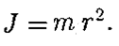

Моментом інерції системи точок щодо даної осі називається фізична величина, яка дорівнює сумі елементарних мас m матеріальних точок системи на квадрати їх відстані до даної осі:

Сумування проводиться по всіх елементарних масах dm, на які розбивається тіло.
У разі безперервного розподілу мас ця сума зводиться до інтегралу

де інтегрування проводиться по всьому об'єму тіла. Величина r в цьому випадку є функція положення точки з координатами х, у, z.
Момент інерції - величина адитивна: момент інерції тіла відносно деякої осі дорівнює сумі моментів інерції частин тіла відносно тієї ж осі.
Якщо для тіл, що складаються з декількох елементарних частин, момент інерції можна розрахувати безпосереднім застосуванням зазначеної формули, то для суцільних тіл для виконання розрахунку необхідно виконувати операцію інтегрування. У математичному відношенні ця операція може виявитися не простою.
У той же час для симетричних тіл, які обертаються навколо своїх осей симетрії, цей інтеграл математиками розраховано. Результати такого розрахунку зведені в довідних таблицях або наведені в довідковій літературі. Саме цими формулами не обходимо користуватися при розрахунках цього параметра системи. Приклад такої фрагменту такої таблиці наведено далі:

Особливі труднощі викликає розрахунок моменту інерції для тіл складної геометричної форми. Для таких випадків ефективної виявляється теорема Штейнера.
Теорема Штейнера: момент інерції тіла J що до довільної осі дорівнює моменту його інерції Jс щодо паралельної осі, що проходить через центр мас С тіла, складеному з твором маси тіла на квадрат відстані а між осями:
J = Jc + m a².
Застосування цієї формули для розрахунків моментів інерції тіл складної геометричної форми буде обговорено на практичних заняттях.Це питання необхідно вивчити з методичного посібника, що рекомендовано.

Кінетична енергія обертання.

Розглянемо абсолютно тверде тіло, що обертається навколо нерухомої осі z, що проходить через нього. Розіб'ємо це тіло на маленькі
обсяги з елементарними масами m₁, m₂, ••, m_{п}, що знаходяться на відстані r₁, r₂, ..., r_{п} від осі.

При обертанні твердого тіла відносно нерухомої
осі окремі його елементарні обсяги масами m_{i} кола
особистих радіусів r_{i} і матимуть різні лінійні швидкості v_{i}.
Якщо кожному обсягу, що рухається зі своєю швидкістю приписати кінетичну енергію mv²/2,
Необхідно підрахувати всю енергію руху всіх елементарних мас тіла. Це можливо, якщо виконати підсумовування енергії за всіма точками , то для обертального руху можна отримати:

Якщо прийняти до уваги, що

то отримаємо:
Це і є остаточна формула для розрахунків енергії тіла, що обертається.

З порівняння отриманої формули з класичним виразом для кінетичної енергії тіла, що рухається поступово (Т = mv2 / 2), слід, що, момент інерції - міра інертності тіла при обертальному русі.
Формула для енергії обертального руху справедлива для тіла, що обертається навколо нерухомої осі. У разі плоского руху тіла,
наприклад циліндра, що скачується з похилій площині без ковзання, енергія руху складається з енергії поступального руху і енергії обертання:
де m - маса тіла, котиться; vc-швидкість центру мас тіла; Jc- момент
інерції тіла щодо осі, що проходить через його центр мас; w – кутова швидкість тіла.
Цей вираз для енергії тіла, що котиться необхідно використовувати при вирішенні запропонованих завдань.
Момент сили.

Нехай на тіло, що може обертатися діе сила, що до нього прикладена та направлена в призвільному напрямку:
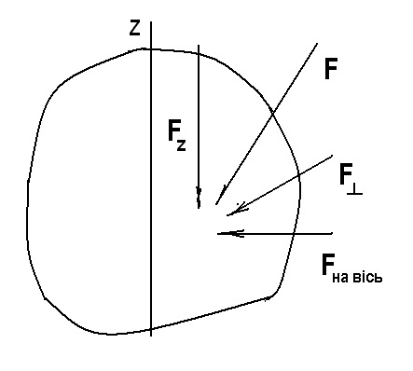
Для характеристики обертального ефекту сили при дії її на твердое тіло вводять поняття моменту сили.
Моментом сили відносно нерухомої точки О називається фізична величина М, визначається векторним добутком радіуса-вектора г, проведеного з точки О в точку прикладання сили, на силу F:

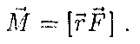
де М- вектор, його напрямок є перпендикулярний до векторів г та F. Це безпосереднє витікає з правила векторного добутку вказаних векторів.
Модуль моменту сили:

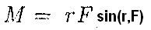

Де а - кут r між і F; r sin а = l - найкоротша відстань між лінією дії сіли і точкою О - плече сили.
Моментом сили відносно нерухомої осі z називається скалярна величина М_{z} , що дорівнює проекції на цю вісь вектора моменту сили М.
Якщо вісь z збігається з напрямком вектора М, то момент сили надається у вигляді вектора, що збігається з віссю:
Поняття моменту сили необхідно для розрахунку роботи сил при обертальному русі.
РОБОТА СИЛ ПРИ ОБЕРТАЛЬНОМУ РУСІ.

Знайдемо вираз для роботи при обертанні тіла. Нехай сила F прикладена в точці, що знаходиться від осі z на відстані r, а - кут повороту радіуса-вектора r. Так як тіло абсолютно тверде, то робота цієї сили дорівнює роботі, витраченої на поворот всього тіла.

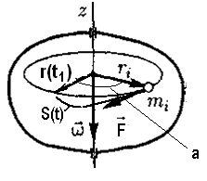

При повороті тіла на нескінченно кут а точка докладання сили F проходить шлях s = r sin a і робота дорівнює добутку проекції сили на напрямок зсуву на величину зсуву:

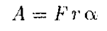
Тоді можемо записати де F r = Fl = M_{z} - момент сили щодо осі z.
Таким чином, в загальному випадку, коли поворот тіла здійснюється на нескінченно малий кут da робота при обертанні тіла дорівнює добутку моменту діючої сили на кут повороту:
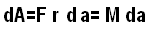

Робота при обертанні тіла йде на збільшення його кінетичної енергії

Застосуванню основних положень динаміки обертального руху для знаходження параметрів обертового руху при різних умовах присвячено відповідні розділи завдання в пропонованому методичному посібнику.
Детально теоретичний матеріалу по темі динаміка обертового руху може буті знайдено в рекомендованій літературі (Трофімова).

